Пояснительная записка

Итоговая работа по курсу географии материков и океанов 7 класс представлена в форме КИМов, составленых в формате ЕГЭ и включают задания трех уровней сложности: А, В и С.
Часть А включает 12 заданий базового уровня. На вопрос предлагаются четыре варианта ответов, из которых верным может быть только один.
Часть В — более сложный уровень. 4 задания, представленные в этой группе, требуют от учащихся более глубоких знаний. Ответом к заданиям этой части является последовательность букв или цифр и требуется применить практические навыки.
Часть С — уровень повышенной сложности. 2 задания, при выполнении которых надо дать ответ.
На выполнение работы по географии отводится 45 минут.
Разрешается использование атласа 7 класс, калькулятора, линейки.
Критерии оценивания
За правильный ответ на задания: части А — 1 балл; части В и С—2 балла.
Максимальный первичный балл- 24 баллов.

Шкала пересчета первичного балла за выполнение
итоговой контрольной работы в отметку по пятибалльной шкале
Оценка по пятибалльной шкале | «2» | «3» | «4» | «5»
Общий балл | - 8 | 9-14 | 15-19 | 20-24

РАБОТА

ЧАСТЬ А
Часть А содержит 12 заданий с выбором ответа. К каждому заданию даётся четыре варианта ответа, только один из которых верный. При выполнении заданий этой части в самой работе кружочком обведите номер правильного ответа.

А-1. Какой материк пересекается экватором в северной части?
1)Северная Америка
2) Южная Америка
3) Австралия
4)Евразия

А-2. Какой из перечисленных путешественников исследовал внутренние районы Африки?
1)  2) | Д. Ливингстон  Дж. Кук
3) | А. Веспуччи
4) | А. Макензи
А-3. Какой материк Земли самый сухой?
1) Евразия
2) Австралия
3) Африка
4) Южная Америка
А-4. Относительно устойчивые и выровненные участки земной коры, лежащие в основании современных материков, - это:
1) материковые отмели
2)платформы
3)сейсмические пояса
4)острова
А-5. Какая из перечисленных горных систем самая протяженная?
1) Кордильеры
2) Урал
3) Альпы
4) Аппалачи
А-6. Какой буквой на карте обозначен вулкан Килиманджаро?
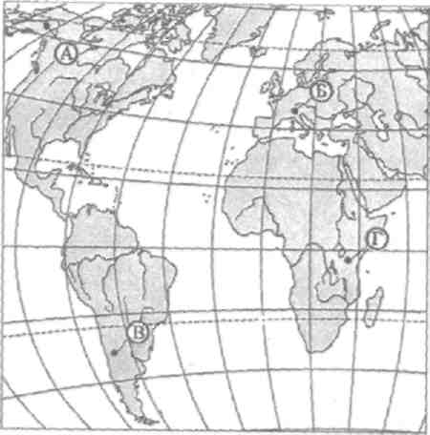
1) А 2) Б 3) В 4)Г

А-7. Какое из перечисленных морских течений действует в Тихом океане?
1) Гольфстрим 2) Бразильское 3) Гвинейское 4) Куросио.
А-8. В умеренном поясе к югу от лесной зоны расположена зона:
1) тайги
2) лесостепей и степей
3) лесотундр и тундр
4) высотной поясности
А-9. Соболь - животное, обитающее в природной зоне:
1) степей
2) тайги
3) пустынь
4) тундры
А-10. Укажите ошибку в сочетании «материк - животное».
I) Африка — гепард
2) Австралия — вомбат
3) Южная Америка - пума
4) Евразия — скунс
А-11.. Какие координаты имеет самая восточная точка Африки?
1) 16° ю.ш.; 3° в.д.
2) 10° с.ш.; 51° в.д.
3) 51° с.ш.; 11° в.д.
4)16° с.ш.; 3° з.д.

А-12. По карте плотности населения определите, какая из названных территорий заселена больше?
1) Европа;
2) Южная Америка;
3)Австралия;
4)север Африки.

ЧАСТЬ В
Часть В содержит 4 задания. В заданиях В-1, В-2 при помощи стрелок установить соответствие, в заданиях В-3, В-4 записать ответ в виде числа или слова.

В-1.Установите соответствие между строением земной коры и рельефом.
ГОРЫ ВОЗРАСТ СКЛАДЧАТОСТИ

1)Гималаи А. Мезозойский
2)Урал Б. Кайнозойский
3)Верхоянский хребет В. Герцинский

В-2. Установите соответствие между заливом и его расположением на карте, обозначенным цифрой.

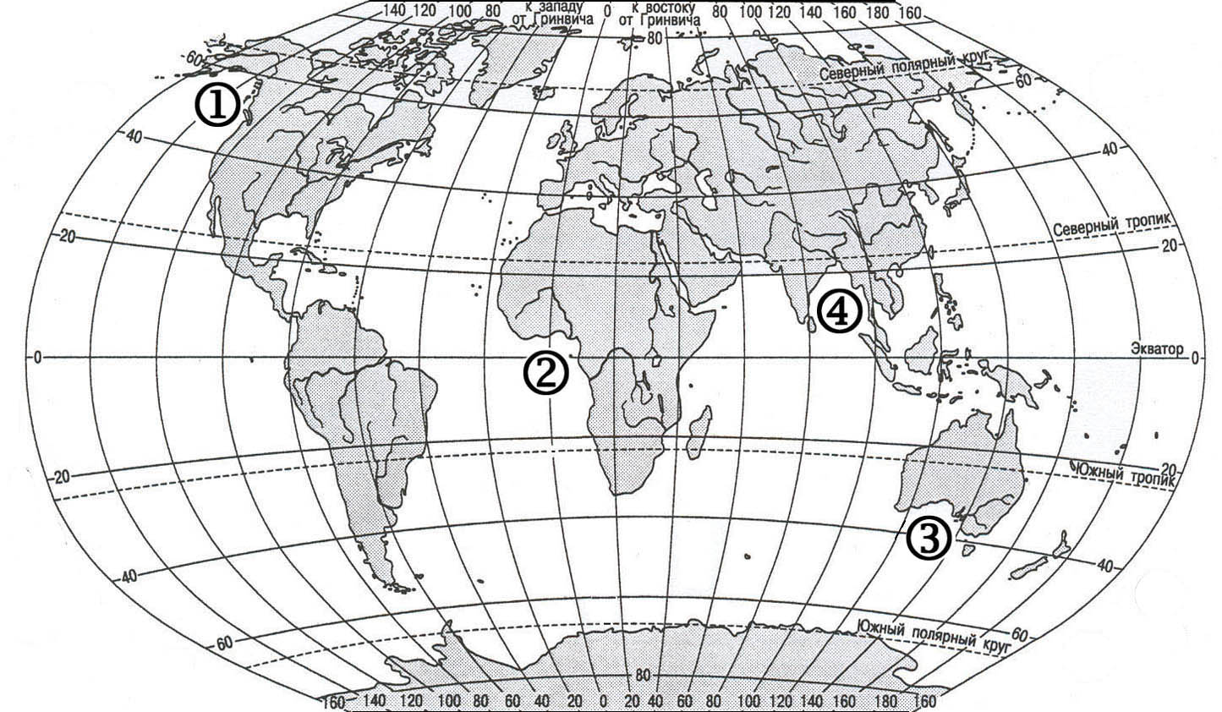

ЗАЛИВ |  | РАСПОЛОЖЕНИЕ НА КАРТЕ
А) Гвинейский  Б) Бенгальский  В) Аляска |  | 1) 1  2) 2  3) 3  4) 4

В-3. Определите по карте расстояние на местности по прямой от родника до дома лесника. Полученный результат округлите до десятков метров. Ответ запишите цифрами.
Ответ: ___________________________ м.

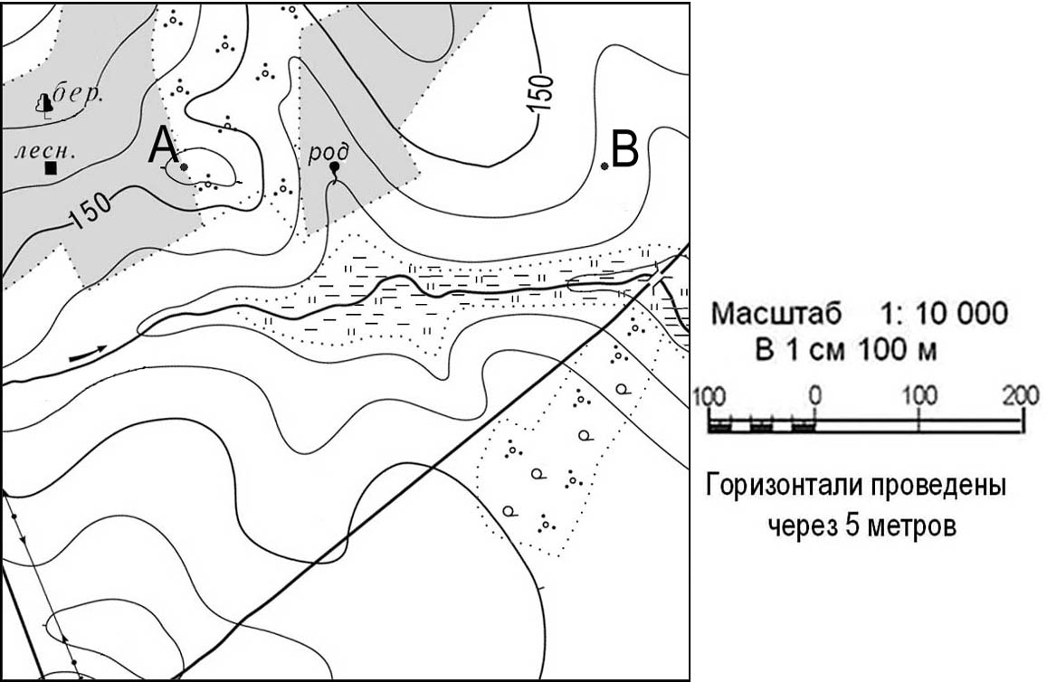

В-4. Определите по карте, в каком направлении от домика лесника находится родник.
Ответ: ___________________________

ЧАСТЬ С
Задания С требуют правильного ответа в виде слова или словосочетания.

С-1. Определите природную зону по ее краткому описанию.
Эта природная зона расположена в северном полушарии, занимая около 5 % суши. Климат зоны субарктический. Лето, которое длится всего несколько недель — прохладное, со средними месячными температурами, не превышающими +10 – + 15 ° С. Общее количество осадков небольшое – 200 – 300 мм за год. Зима долгая и холодная. В этот период столбик термометра может опускаться до -50 ° С. Характерной особенностью тундры является вечная мерзлота. Небогатый животный и растительный мир приспособлен к суровым условиям существования. Почвы зоны содержат небольшое количество гумуса и перенасыщены влагой.

С-2. Определите страну по ее краткому описанию.
Это – одна из крупных по площади стран мира, имеет выход к трем океанам. На её территории находится одна из крайних точек материка, на котором она расположена. По суше граничит лишь с одной страной. Большая часть ее населения расположена вдоль южной границы. Страна богата разнообразными полезными ископаемыми, а также лесными, земельными, водными ресурсами.

